Die Karausche >> Steckbrief
Illu: M. v. Lonski
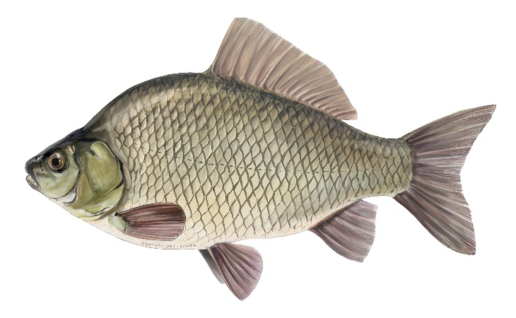

Familie: Karpfenfische (Cyprinidae)
Gattung: Carassius– Art: Karausche (Carassius carassius)
Durchschnittliche Länge: 15 - 30 cm, max. 40 cm
Laichzeit: Mai - Juni

Aussehen

Die Karausche besitzt einen seitlich zusammengedrückten, recht hochrückigen Körper. Ihr Kopf ist
relativ klein mit endständigem Maul, d.h. Ober- und Unterkiefer sind gleich lang. Am Maul sitzen keine Bartfäden (Barteln). Die Karausche sieht dem Giebel zum Verwechseln ähnlich. Der Übergang des

Kopfes zum Rücken verläuft im Gegensatz zum Giebel jedoch fließend – ebenso ist das Bauchfell der Karausche nicht dunkel pigmentiert. Die hohe und lange Rückenflosse der Karausche besitzt einen

nach außen gewölbten Rand, sowie meist einen dunklen Fleck an der Schwanzwurzel. Die Schwanz-

flosse ist nur leicht eingebuchtet. Das Schuppenkleid ist gelbbraun mit Messingglanz.

Lebensraum und Lebensweise
Die Karausche ist ein Süßwasserfisch, der in Mitteleuropa und im nördlichen Asien lebt. Sie ist auch als Moorkarpfen oder Bauernkarpfen bekannt. Als Schwarmfisch bewohnt sie kleinere stehende, warme

und pflanzenreiche Gewässer vor allem in den Flussauen. Da es kaum noch Auegewässer gibt, trifft

man sie in unscheinbaren Teichen und Tümpeln an wie z.B. Waldweiher, Ententeiche, verlandete Karpfentümpel und Altwasser. In der Laichzeit werden die klebrigen Eier im Flachbereich an Wasserpflanzen abgelegt. Bei hoher Bestandsdichte und Nahrungsmangel trifft man eine Kümmer-

form, die sogenannte Stein- oder Teichkarausche an. Karauschen sind ausgesprochen widerstands-

fähig mit geringen Ansprüchen an ihren Lebensraum und an den Sauerstoffgehalt des Wassers. Selbst

ein Trockenfallen des Gewässers ebenso wie ein Durchfrieren im Winter überstehen sie. Hierzu graben

sie sich in den schlammigen Boden ein.
Nahrung
Karauschen sind hinsichtlich ihrer Ernährung sehr flexibel und ernähren sich sowohl von Insekten-

larven, Schnecken und Würmern als auch von pflanzlicher Nahrung.

Gefährdung und fischereiliche Bedeutung
Die Karausche ist durch den Verlust von Kleingewässern, speziell von Auegewässern gefährdet. Durch
die rasante Ausbreitung des Giebels wird sie oftmals unbemerkt von diesem verdrängt.
Sie schmeckt gut, hat aber viele Gräten, weshalb sie von vielen Anglern nicht gefangen wird.

